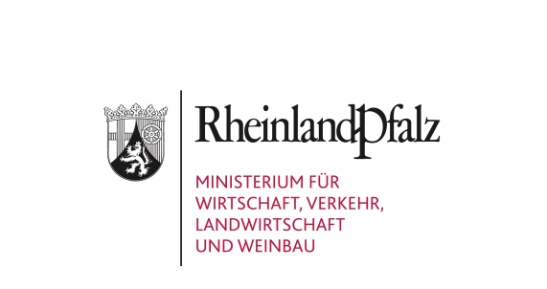
17. Oktober 2019, 16.00 Uhr
BIC Kaiserslautern

Lokale 5G Campusnetze – eigener Mobilfunk für Institutionen
Frequenzen, Antragsverfahren und Anwendungen

Erstmals in Deutschland und Europa wird durch die nationale Regulierungsbehörde für Telekommunikation, die Bundesnetzagentur, der Aufbau eigener 5G-Campusnetze oder sogenannter Non-Public-Networks im Mobilfunk ermöglicht. Unabhängig von den Netzen bundesweiter Mobilfunknetzbetreiber hat die Bundesnetzagentur für den Aufbau dieser institutionellen 5G-Netze Frequenzspektrum im Bereich 3,7 bis 3,8 GHz reserviert. Diese können ab Herbst 2019 auf Antrag bei der Bundesnetzagentur zugeteilt werden.
Am 17. Oktober 2019 informieren das Ministerium für Wirtschaft, Verkehr, Landwirtschaft und Weinbau Rheinland-Pfalz in Kooperation mit der IHK-Arbeitsgemeinschaft Rheinland-Pfalz über den neuen 5G Mobilfunk, das Antragsverfahren zur Frequenzzuteilung bei der Bundesnetzagentur sowie am Beispiel der BASF SE über neue Anwendungen und industrielle Nutzungsmöglichkeiten von 5G im Rahmen des Aufbaus eines Campusnetzes. Zielgruppe sind etwa die Industrieunternehmen, der Mittelstand und landwirtschaftliche Betriebe.

PROGRAMM

15.30 Uhr Eintreffen der Gäste

16.00 Uhr Begrüßung
Daniela Schmitt
Staatssekretärin im Ministerium für Wirtschaft, Verkehr, Landwirtschaft und Weinbau Rheinland-Pfalz

Nicole Rabold
Bereichsleiterin Infrastruktur und Digitale Wirtschaft in der IHK für die Pfalz
16.20 Uhr 5G Campusnetze – Anwendungsszenarien und Implementierung
Prof. Dr. Hans Schotten
Direktor im Deutschen Forschungszentrum für Künstliche Intelligenz in Kaiserslautern und Inhaber des Lehrstuhls für Funkkommunikation und Navigation an der Technischen Universität Kaiserslautern
16.40 Uhr Antragsverfahren für lokale 5G-Frequenznutzungen
Thomas Heutmann
Leiter des Referats Richtfunk, Flugfunk, Navigations- und Ortungsfunk bei der Bundesnetzagentur für Elektrizität, Gas, Telekommunikation, Post und Eisenbahnen
17:00 Uhr Lokale 5G Netze – Anwendungsfelder in der chemischen Industrie
Martin Schwibach
Director Connectivity, BASF SE
17.20 Uhr Diskussion und Fragen
Auditorium

18.00 Uhr Get Together mit Imbiss

Moderation: Dr. Gerald Wiesch, Ministerium für Wirtschaft, Verkehr, Landwirtschaft und Weinbau Rheinland-Pfalz

Ort: Business + Innovation Center Kaiserslautern, Trippstadter Straße 110,
67663 Kaiserslautern

